REQUERIMENTO Nº 287/09
De Providências

“Quanto à continuação do canteiro central, como também melhorar a sinalização de transito na Avenida Cláudio Manoel da Costa, principalmente no cruzamento com a Rua Edmilson Ignácio da Rocha, Bairro Rochelle II”.

Considerando-se que, este vereador foi procurado por munícipes, solicitando a referida reivindicação quanto à continuação do canteiro central, até a direção da primeira guia da Rua Edmilson Ignácio da Rocha no Jardim Rochelle II, como também melhorar a sinalização de transito na Avenida Cláudio Manoel da Costa, principalmente no cruzamento com a Rua Edmilson Ignácio da Rocha, Jardim Rochelle II, é para melhorar a segurança dos pedestres e também do trânsito de veículos e,

Considerando-se que, o veiculo que vem do Bairro Vista Alegre pela referida Avenida ao efetuar a conversão para a Rua Edmilson Ignácio da Rocha, sendo a sua maioria muito fechada, entrando na frente do veiculo que desce a referida Rua (foto Anexa), proporcionando um grande transtorno para o transito, sendo que já ocorreram vários acidentes no local.

REQUEIRO à Mesa, na forma regimental, depois de ouvido o Plenário, oficiar ao Senhor Prefeito Municipal, solicitando-lhe providências junto ao setor competente, no sentido de efetuar à continuação do canteiro central na Avenida Cláudio Manoel da Costa, principalmente no cruzamento com a Rua Edmilson Ignácio da Rocha, Rochelle II.

Plenário “Dr. Tancredo Neves”, em 04 de fevereiro de 2009.

José Luis Fornasari
“Joi Fornasari”
-Vereador-

REQUERIMENTO Nº /09
De Providências

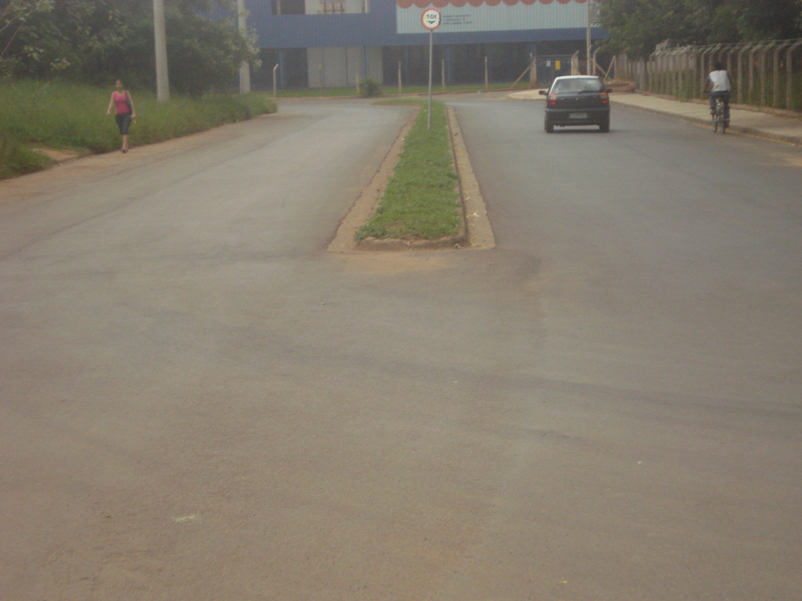

“Quanto à continuação do canteiro central, como também melhorar a sinalização de transito na Avenida Cláudio Manoel da Costa, principalmente no cruzamento com a Rua Edmilson Ignácio da Rocha, Bairro Rochelle II”
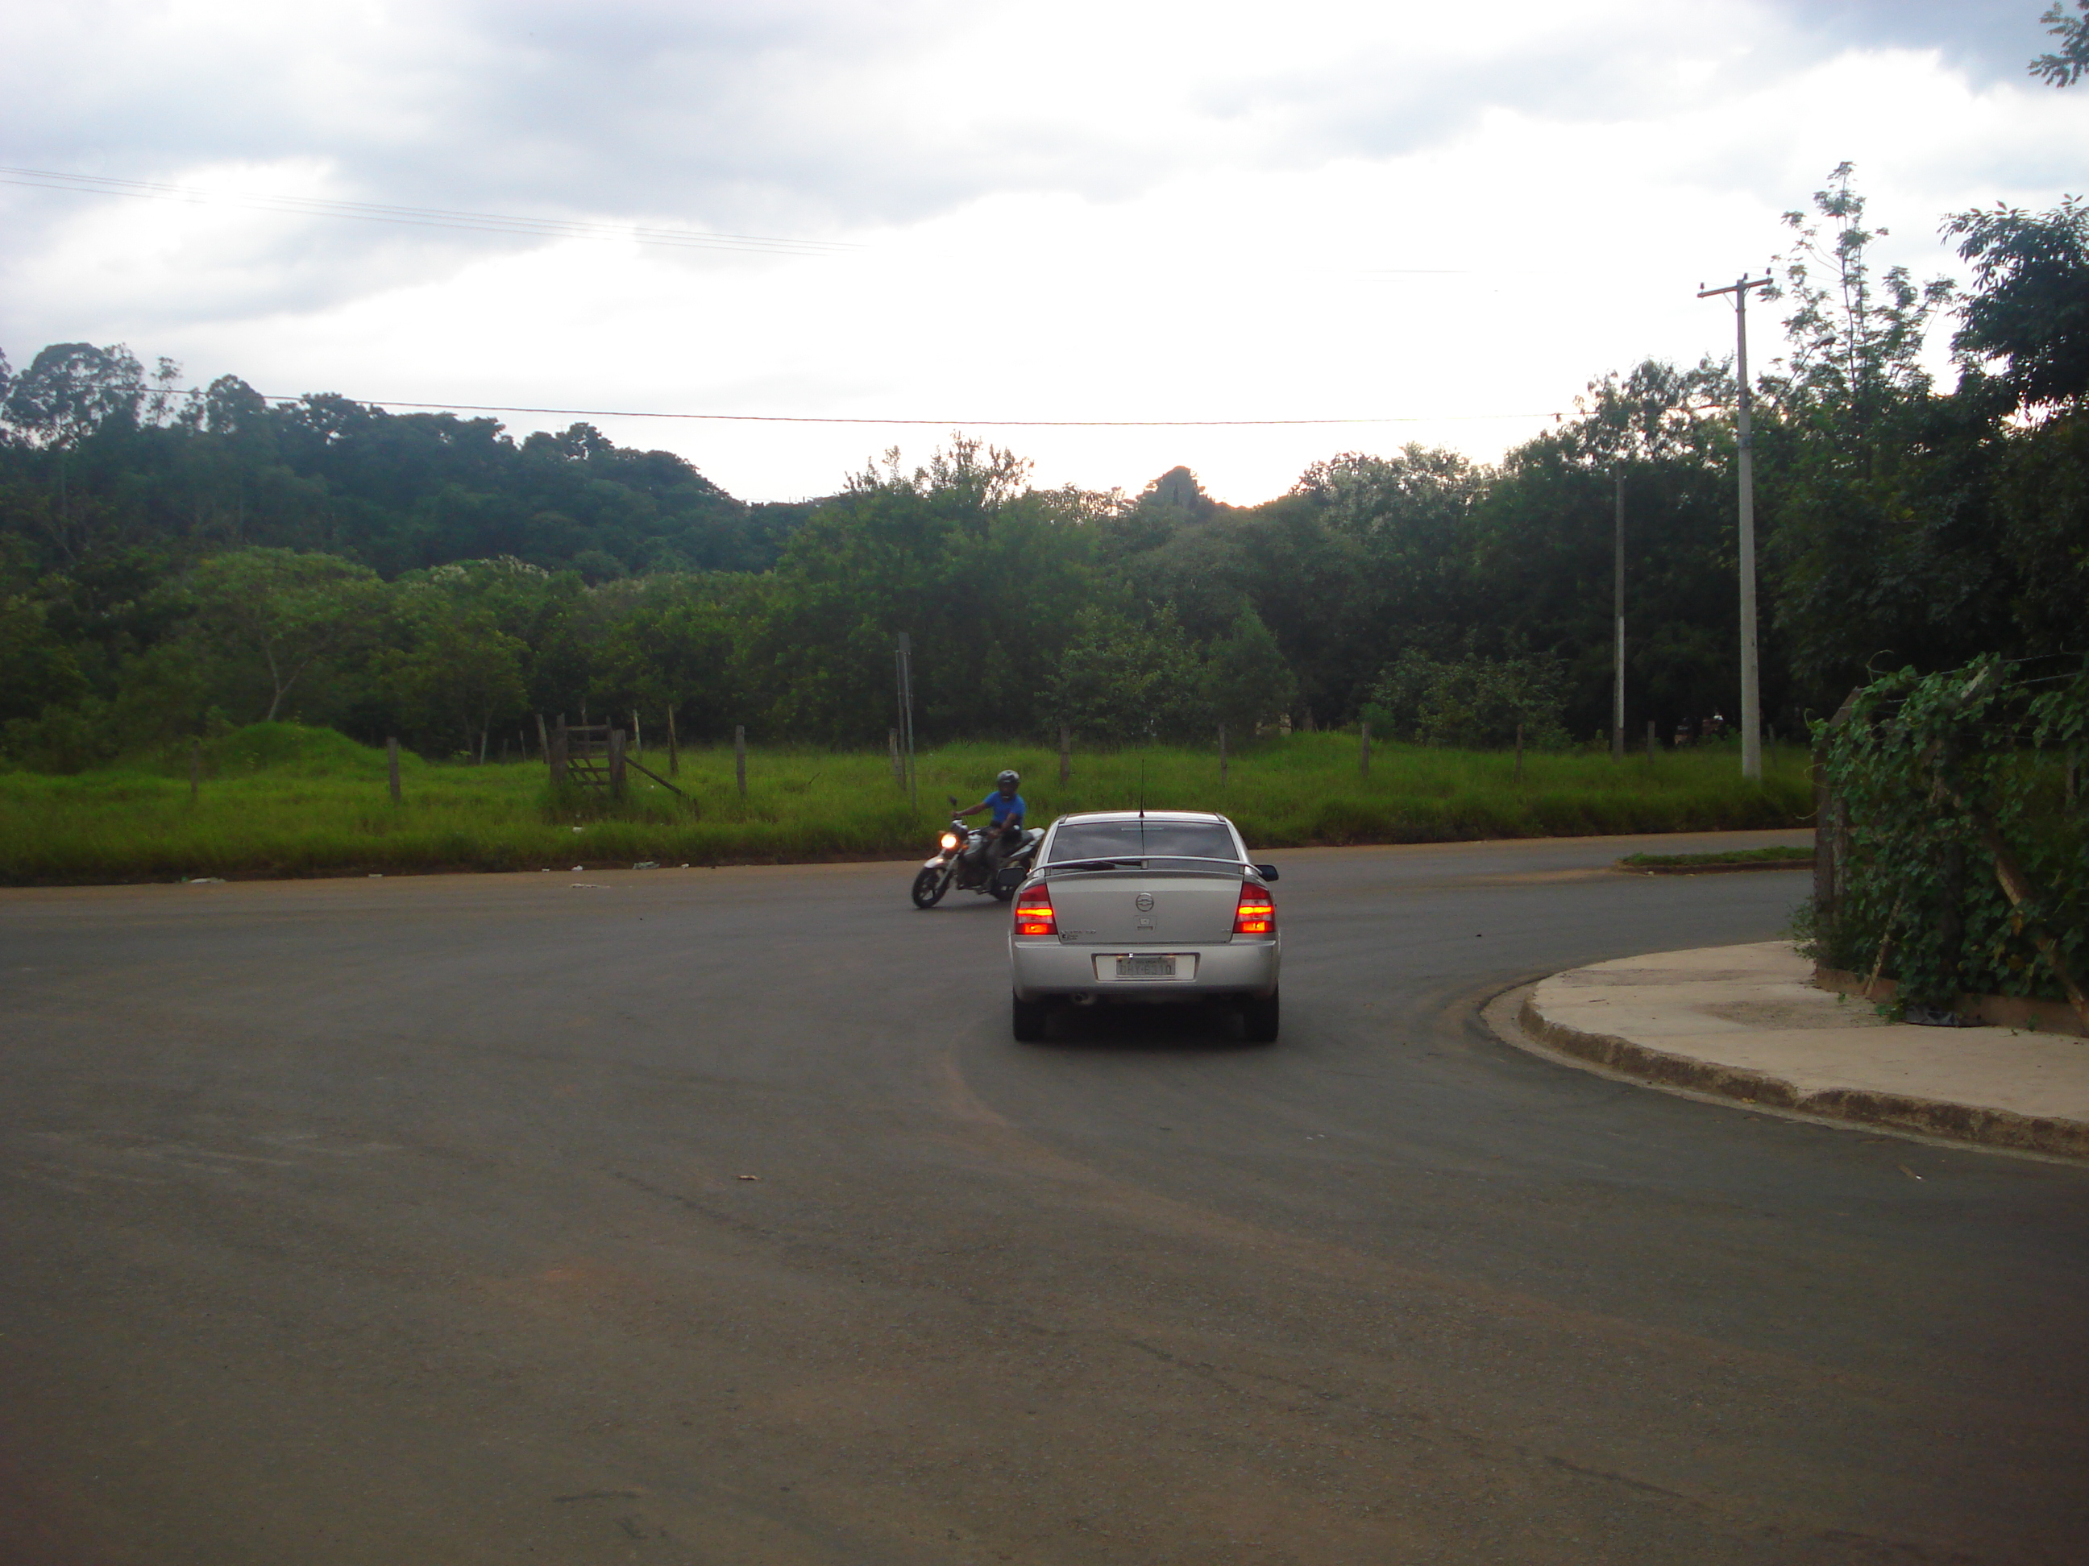
04/02/2009

